Überdachung Regensburg 640 als Bausatz

WSM - Walter Solbach Metallbau

Eigenschaften

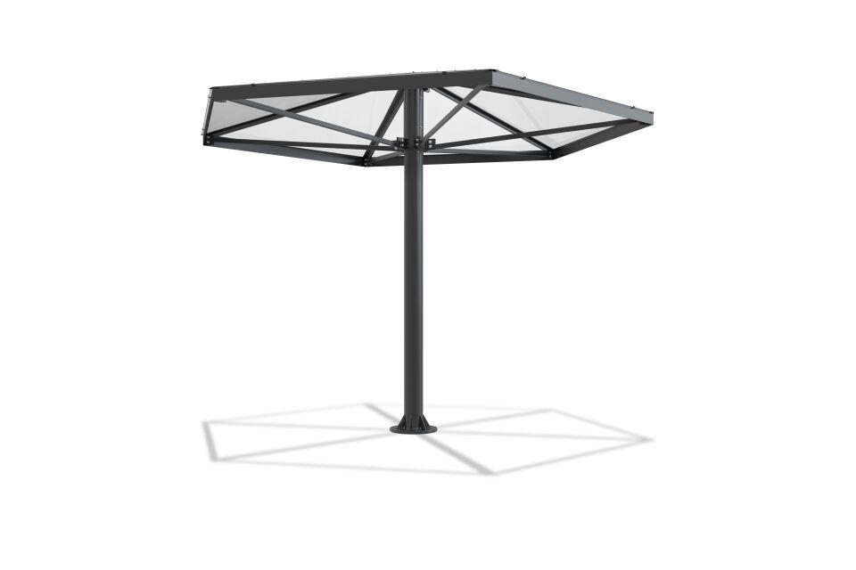

Dachform

Zeltdach

Farbton

anthrazit

Montageart

Bodenmontage

Oberfläche

farbbeschichtet, feuerverzinkt

Werkstoff

Stahl

Breite (mm)

3.950,00

Höhe (mm)

3.046,00

Tiefe (mm)

3.450,00

Anzahl Seitenteile

1

Dacheindeckung

Polycarbonat

Durchmesser Rohr (mm)

159,00

Fläche (m²)

13,60

Gewicht (kg)

450,00

Schneelast (kN/m²)

1,90

Fassungsvermögen - Europaletten (EPAL)

12

Fassungsvermögen - Müllcontainer (1100l nebe Falseander)

2

Fassungsvermögen - Mülltonnen (120l nebe Falseander)

7

Fassungsvermögen - Personen (1 8 m Abstand)

9

Lichte Breite (mm)

3950

Entwässerung

Frei abtropfend

Lichte Höhe (mm)

2306

Lichte Tiefe (mm)

3450

Überpflasterung

Nein

Windlastzone

Zone 1 bis 3